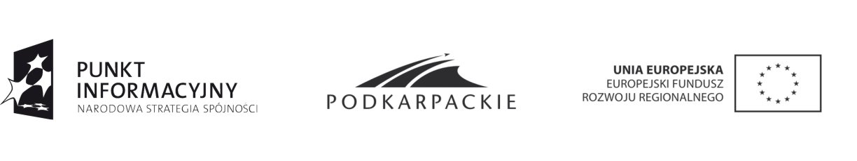
FORMULARZ OFERTY

Zamawiający: Województwo Podkarpackie / Urząd Marszałkowski Województwa Podkarpackiego w Rzeszowie

odpowiadając na zaproszenie do składania ofert na realizację zadania:
Kompleksowa organizacja szkolenia pt. „Prawo zamówień publicznych
z uwzględnieniem tematyki rozliczania projektów finansowanych ze środków UE po ostatniej nowelizacji przepisów” dla maksymalnie 16 Konsultantów Sieci Punktów Informacyjnych województwa podkarpackiego (dwie grupy szkoleniowe).

    - Oferujemy wykonanie usługi/dostawy/roboty budowlanej będącej przedmiotem zamówienia, zgodnie z wymogami opisu przedmiotu zamówienia, za kwotę
w wysokości:

brutto: zł, słownie:………………………………………………………

    - Termin realizacji zamówienia:
    - Dane wykonawcy:
1 | nazwa wykonawcy
2 | Adres
4 | tel/fax
5 | dane osób reprezentujących wykonawcę
6 | nr KRS lub innego rejestru
7 | osoba do kontaktów roboczych  email/ Tel.

    - Oświadczamy, iż posiadamy uprawnienia do wykonywania działalności objętej przedmiotem zamówienia oraz dysponujemy potencjałem technicznym i osobowym umożliwiającym realizację zamówienia.
    - Oświadczamy, iż znajdujemy się w sytuacji ekonomicznej i finansowej umożliwiającej wykonanie zamówienia.
    - Oświadczamy, że zobowiązujemy się wykonać zamówienie zgodnie z opisem przedmiotu zamówienia oraz zgodnie z przedstawioną ofertą.

